ACTUALIZACION AJULIO 2021
ORGANIGRAMA
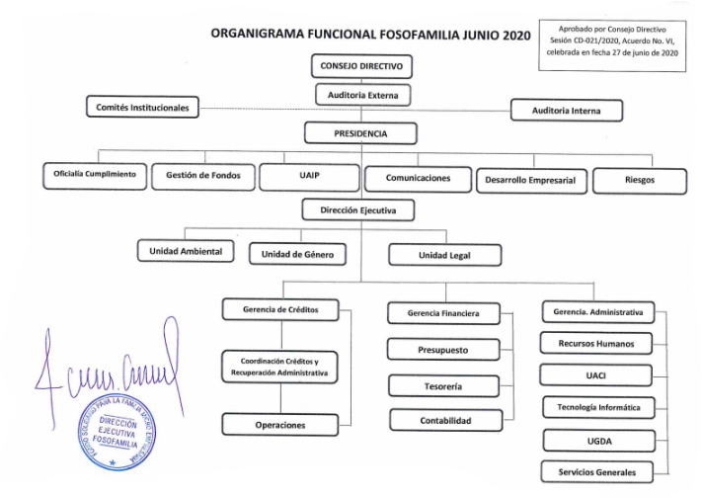

ESTRUCTURA ORGANIZATIVA
UNIDAD | RESPONSABLE | HOMBRES | MUJERES | TOTAL DE EMPLEADOS | DESCIPCIÓN
Consejo Directivo | Ing. Hugo Alberto Ochoa Cárcamo, Director Propietario y Presidente del FOSOFAMILIA. Nombramiento efectuado por CAPRES.  Licda. Jessica Gertrudis Martínez Osorio, Directora Propietaria en representación de Entidades No Gubernamentales (IMU).  Lic. Oscar Edenilson Morales Preza, Director Propietario en representación de Entidades No Gubernamentales (FUNCAREDHES).  Licda. María Lilian López Aguilar, Directora Propietaria en representación de ISDEMU | 1  1 | 1  1 | 4 | La Dirección y Administración del FOSOFAMILI, estará a cargo de un Consejo Directivo, el cual ejercerá las atribuciones que la presente Ley le otorga. Los miembros del Consejo Directivo durarán tres años en sus cargos y podrán ser reelectos para un periodo igual.  Los miembros del Consejo Directivo serán designados de la siguiente forma: a) Un Director o Directora Propietaria nombrado por el Presidente de la República, quien será el Presidente de FOSOFAMILIA; b) Un Director o Directora nombrado por el Banco Multisectorial de Inversiones; c) Un Director o Directora nombrado por la Junta Directiva del Instituto Salvadoreño para el Desarrollo de la Mujer-ISDEMU; d) Dos Directores o Directoras nombrados por las Entidades No Gubernamentales que ejecuten programas de desarrollo económico en beneficio de la mujer y que gocen de personalidad jurídica.
Auditoria Interna.  Es atribución del consejo nombrar al auditor interno. | Licda. María Magdalena Nochez | 0 | 1 | 1 | Fiscalizar en forma objetiva, sistemática y de gestión todas las operaciones contables, administrativas y de créditos de la institución, de acuerdo con los Reglamentos y Procedimientos establecidos, con el fin de minimizar los riesgos; asimismo velar por el cumplimiento de las normativas contables Institucionales y las externas como la Corte de Cuentas o la Superintendencia del Sistema Financiero.
Presidencia | Ing. Hugo Alberto Ochoa Cárcamo | Director Propietario de Consejo Directivo del FOSOFAMILIA. |  |  | El Presidente tendrá la Representación Legal.  Preside las sesiones del Consejo Directivo y orienta sus deliberaciones.  Vigila las actividades de la institución y la ejecución de las instrucciones emanadas del Consejo Directivo.  Atender las relaciones con los representantes de las Instituciones del Gobierno y procurar la coordinación de las actividades de la Institución con otras entidades afines.  Ejercer las demás funciones que le correspondan de conformidad con esta Ley y sus Reglamentos.
Oficialía de Cumplimiento | Licda. Rosa María Miranda | 0 | 1 | 1 | Conocer las Leyes y Políticas acerca del Lavado de Dinero y transacciones ilegales; implementar procedimientos y controles para prevenir el riesgo del lavado de dinero y de activos, vigilar la adecuada implementación y funcionamiento del Sistema de prevención de lavado de activos e informar a jefaturas pertinentes sí sospecha o constata alguna transacción ilícita.
Gestión de Fondos | No se ha nombrado a ninguna persona. | 0 | 0 | 0 | Gestionar recursos financieros y asistencia técnica de Cooperantes para coadyuvar al logro del cumplimiento de los objetivos.
Unidad de Acceso a la Información Pública | Azucena Albricia Barahona Castillo | 0 | 1 | 1 | Garantizar el derecho de la ciudadanía a información pública del FOSOFAMILIA a fin de dar cumplimiento a la Ley de Acceso a la Información Pública (LAIP).
Unidad de Comunicaciones | No se ha nombrado a ninguna persona. | 0 | 0 | 0 | Gestionar y publicar la comunicación del que hacer institucional, publicidad y relaciones  públicas de la institución, que permitan mantener un ambiente de imagen positiva del FOSOFAMILIA hacia la comunidad.
Desarrollo Empresarial | José Enrique Cardona, nombramiento Ad Honorem | 0 | 0 | 0 | Planificar, ejecutar y supervisar actividades orientadas a la promoción y posicionamiento de los productos crediticios que ofrece el FOSOFAMILIA, así como coordinar y ejecutar los convenios suscritos con diferentes instituciones.
Riesgos | Lic. Luis Humberto Valle, Auxiliar de  Riesgos Ad Honorem | 0 | 0 | 0 | Realizar actividades de apoyo administrativo de la Unidad de Riesgos.
Dirección Ejecutiva | Lic. Juan Carlos Callejas  Técnica Administrativa de la Dirección Ejecutiva | 1 | 1 | 2 | Dirigir el funcionamiento general del FOSOFAMILIA, estableciendo los medios para agilizar las operaciones internas y externas y alcanzar la máxima eficiencia, en cumplimiento de los objetivos y metas propuestas por la institución.
Unidad Ambiental | José Enrique Cardona | 1 | 0 | 1 | Identificar y administrar debidamente los riesgos ambientales, a fin de prevenir costos originados por éstos y fomentar la sensibilización del cuido, conservación del medio ambiente y de una Política de Gestión  Ambiental Institucional.
Unidad de Género | Licda. Karina Lisseth Cornejo. | 0 | 1 | 1 | Facilitar la incorporación de los principios de género, igualdad no discriminación y derechos humanos, así como dar seguimiento a la inclusión de la perspectiva de Género Institucional en políticas, planes, proyectos, reglamentos, normativa, programas, procesos técnicos y estratégicos  del FOSOFAMILIA.
Unidad Legal | Lic. Irvin Bryan Rivas Montes  Un colaborador jurídico | 2 | 0 | 2 | Administrar la recuperación Judicial y velar o cuidar por la legalidad de los actos o trámites institucionales.
Gerencia de Créditos | Ing. Hugo Alberto Ochoa Cárcamo  Cargo Ad-Honorem | 0 | 0 | 0 | Atender directamente las necesidades de crédito de la mujer Salvadoreña por medio de los analistas de créditos. Coordinar la administración de la cartera crediticia asegurando que el proceso administrativo del otorgamiento de créditos se realice en forma eficiente para contribuir al logro de las metas y objetivos del FOSOFAMILIA.
Coordinación de Créditos y Recuperación Administrativa | Merlín Carina García de Valladares  Analistas de crédito  Recuperadores | 5 | 7 | 12 | Organizar, ejecutar, apoyar y supervisar el trabajo del personal a cargo, a fin de cumplir con los objetivos de Recuperación, empleando estrategias de recuperación y administración y seguimiento a la cartera.
Unidad de Operaciones | Jeannette Urquilla de García | 0 | 1 | 1 | Responsable de todas las funciones de procesamiento de datos de las diferentes gestiones crediticias aprobadas por el comité de créditos, comité de recuperación y  Consejo Directivo.
Unidad Financiera Institucional  Presupuesto | Licda. Ana Adilián Castro de Ferrer  Una Asistente Unidad Financiera | 0 | 2 | 2 | Dirigir, coordinar, gestionar y supervisar las actividades del proceso financiero, asegurando se cumpla la normativa establecida.  Presupuesto: Coordinar las actividades relacionadas con la elaboración del proyecto del presupuesto institucional, ejecución, seguimiento y evaluación presupuestaria.
Unidad de Tesorería | Licda. Rita del Carmen de De León  Una Cajera | 0 | 2 | 2 | Administrar las actividades o procesos que garanticen la recepción y control de los ingresos de la institución y su adecuada distribución para realizar el pago de los compromisos institucionales; así como mantener actualizados los auxiliares respectivos que se requieran durante el proceso financiero.
Unidad de Contabilidad | Lic. Luis Humberto Valle | 1 | 0 | 1 | Registrar, clasificar, consolidar y mantener los registros contables de las operaciones realizadas por la institución, a fin de satisfacer las necesidades de información financiera de forma oportuna para la toma de decisiones dentro de las disposiciones legales aplicables.
Gerencia Administrativa | Lic. Juan Carlos Callejas, Cargo Ad Honorem | 0 | 0 | 0 | Dirigir, coordinar, gestionar y supervisar las actividades del proceso administrativo, asegurando se cumpla la normativa establecida.
Unidad Recursos Humanos | Priscilla María Funes Gámez, nombramiento Interino | 0 | 0 | 0 | Coordinar y ejecutar los procesos relacionados a la administración del Talento Humano en lo referente a la selección, contratación, inducción, capacitación, evaluación de desempeño, administración de las compensaciones y beneficios, clima organizacional y demás actividades o procedimientos relacionados a la gestión de  Recursos Humanos.
Unidad de Adquisiciones y contrataciones | Delmy Elizabeth Martínez | 0 | 1 | 1 | Planificar, coordinar dirigir, efectuar y controlar el proceso de adquisición, contratación y suministro de obra, bienes y servicio que requieren las áreas del FOSOFAMILIA para el desarrollo de sus funciones de acuerdo con lo establecido en la normativa correspondiente.
Tecnología de Informática | Ing. Katya Yanira Melgar Aguiluz,  Un soporte Técnico | 1 | 1 | 2 | Administrar la red institucional a través de la configuración e instalación de equipos, ejecutar plan de mantenimiento preventivo y correctivo; asimismo brindar servicio de soporte técnico al usuario/a para el funcionamiento eficiente del sistema de información y equipo informático.
Unidad de Gestión Documental y Archivo | Katerin Fabiola Rodríguez Guillén, Nombramiento Interino | 0 | 1 | 1 | Creación, elaboración y actualización de las Políticas, Manuales y prácticas de los instrumentos de control y consulta, así como el cumplimiento y el desarrollo continuo, garantizando la Organización, conservación y acceso a los documentos y archivos con el fin de brindar información cuando sea requerida por el personal del FOSOFMILIA; en cumplimiento a la Ley de Acceso a la  Información pública (LAIP).
Unidad de Servicios Generales | Sra. Elda Rocío Martínez  Servicios Varios  Mensajeros | 2 | 1 | 3 | Coordinar, supervisar, organizar, controlar, las actividades relacionadas con el mantenimiento preventivo y correctivo de bienes e inmuebles de la institución, agencia y/o centros de servicios, así como controlar el uso de vehículos, combustibles y coordinar las actividades de reparación de vehículos.

